Каратузский сельсовет
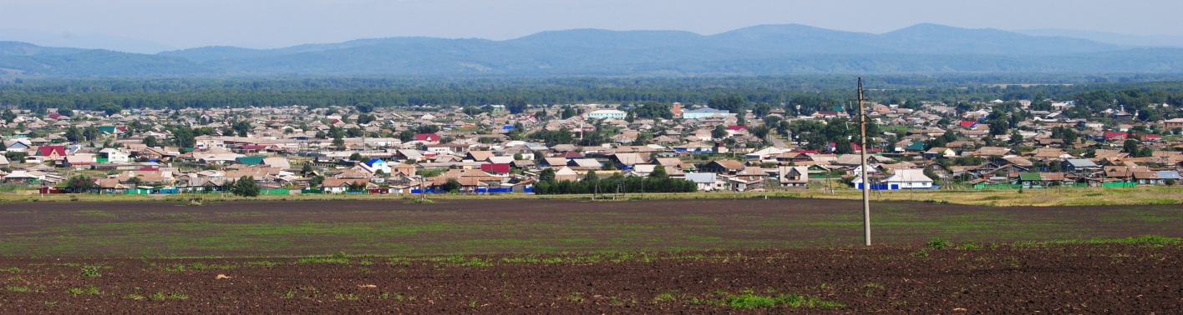

№ 13 (401) от 20 июля 2023 г.

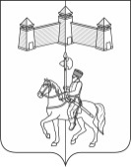

КАРАТУЗСКИЙ СЕЛЬСКИЙ СОВЕТ ДЕПУТАТОВ
КАРАТУЗСКОГО РАЙОНА КРАСНОЯРСКОГО КРАЯ

РАСПОРЯЖЕНИЕ

19.07.2023г. с. Каратузское №03-с/с

1. Руководствуясь ст. 21, 24 Устава Каратузского сельсовета, п.3 ст.5 Регламента Каратузского сельского Совета депутатов, созвать очередную сессию Каратузского сельского Совета депутатов VI созыва 02 августа 2023 года в 14.00 часов в здании администрации Каратузского сельсовета по адресу: с.Каратузское, ул.Ленина, 30, кабинет №3, с предполагаемой повесткой дня сессии:
1) Об утверждении Правил аккредитации журналистов средств массовой информации при Каратузском сельском Совете депутатов.
2) О внесении изменения в решение от 27.11.2018г. №19-138 «О земельном налоге на территории Каратузского сельсовета».
3) О внесении изменений в решение Каратузского сельского Совета депутатов от 14.03.2013г. №16-54 «Об утверждении Положения о порядке приватизации муниципального имущества Каратузского сельсовета Каратузского района».
4) О внесении изменений в Положение об условиях и порядке предоставления муниципальному служащему права на пенсию за выслугу лет за счет средств бюджета Каратузского сельсовета, утвержденное решением от 05.08.2019г. №23-177.
5) Разное.
2. На очередную сессию сельского Совета депутатов приглашаются: прокурор района, глава сельсовета, заместитель главы сельсовета, специалисты администрации сельсовета, руководители учреждений и организаций, всех форм собственности, жители сельсовета.
3. Администрации Каратузского сельсовета оповестить население о созыве очередной сессии через официальный сайт администрации Каратузского сельсовета и печатное издание «Каратузский вестник».
4. Контроль за исполнением настоящего Распоряжения оставляю за собой.
5. Распоряжение вступает в силу со дня его подписания.

Председатель Каратузского
сельского Совета депутатов И.В.Булгакова

Выпуск номера подготовила администрация Каратузского сельсовета.
Тираж: 5 экземпляров.
Адрес: село Каратузское улица Ленина 30

